Sąd Rejonowy w Bydgoszczy
- Gdzie mieści się Sąd Rejonowy w Bydgoszczy
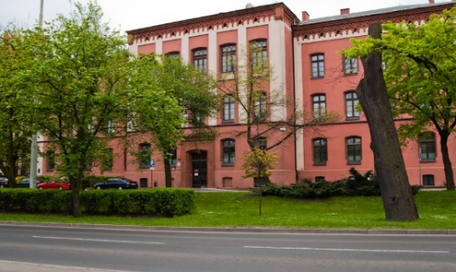
Sąd Rejonowy w Bydgoszczy, w skrócie Sąd, ma trzy siedziby, które znajdują się w trzech różnych lokalizacjach.

W budynku na ul. Wały Jagiellońskie 4 znajdują się: Biuro Obsługi Interesanta, Biuro Podawcze, czytelnia, wydziały: III Karny, IV Karny, XI Karny, Kadra Zarządzająca, Oddział Kadr, Oddział Administracyjny, Oddział Gospodarczy, Oddział Finansowy
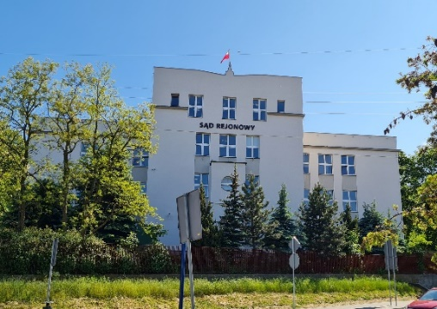
W budynku na ul. Grudziądzkiej 45 znajdują się: Biuro Obsługi Interesanta, wydziały: V Rodzinny i Nieletnich, VI Rodzinny i Nieletnich, VIII Gospodarczy.
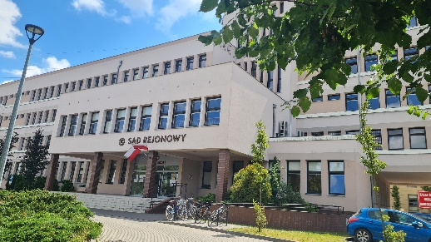
W budynku na ul. Toruńskiej 64a znajdują się: Biuro Obsługi Interesanta, Biuro Podawcze, czytelnia, wydziały: I Cywilny, II Cywilny, VII Pracy i Ubezpieczeń Społecznych, IX Karny, XII Cywilny, XIII Gospodarczy Krajowego Rejestru Sądowego, XIV Cywilny, XV Gospodarczy
- Kto zarządza Sądem?
Sądem zarządza Prezes Sądu i Dyrektor Sądu
- Kto pracuje w Sądzie?
W sądzie pracują:
- sędziowie,
- asesorzy,
- asystenci sędziów,
- referendarze sądowi,
- kuratorzy sądowi,
- urzędnicy,
- personel wspomagający.
- Czym zajmuje się Sąd?
Rozpoznaje sprawy w pierwszej instancji z zakresu prawa:
- cywilnego,
- karnego,
- rodzinnego,
- pracy i ubezpieczeń społecznych,
- gospodarczych,
- rozpoznawanie spraw wieczystoksięgowych,
- spraw upadłościowych i naprawczych,
- spraw cywilnych w postępowaniu uproszczonym
- sprawy dotyczące depozytów sądowych i przepadku rzeczy.
- Czy budynek Sądu jest dostosowany do potrzeb osób ze szczególnymi potrzebami?
Pracownicy ochrony udzielają wszelkiej pomocy osobie ze szczególnymi potrzebami.
Przed budynkami Sądu znajdują się miejsca parkingowe dla osób z niepełnosprawnością.
Budynki przy ul. Wały Jagiellońskie 4 i ul. Toruńskiej 64a posiadają podjazdy przy wejściu oraz windy w środku budynku z oznaczeniami w języku Braille'a, można się nimi dostać na inne piętra.
Budynek przy ul. Grudziądzkiej 45 posiada platformę przyschodową i dostaniesz się tylko na pierwsze piętro budynku.
W budynkach Sądu znajdują się toalety dla osób z niepełnosprawnością.
W sądzie znajdują się oznakowane stanowiska z dostępem do pętli indukcyjnej :
- ul. Wały Jagiellońskie 4: Biuro Podawcze pokój 31, Biuro Obsługi Interesanta pokój 19 oraz Czytelnia pokój 22
- ul. Toruńska 64a: Biuro Podawcze pokój 16, Biuro Obsługi Interesanta pokój 15 oraz Czytelnia pokój 0.08

- Jak skontaktować się z pracownikami Sądu?
- napisać pismo i wysłać je na adres:
Sąd Rejonowy w Bydgoszczy
ul. Wały Jagiellońskie 4
85-131 Bydgoszcz
- napisać pismo i złożyć je w Biurze Podawczym
ul. Wały Jagiellońskie 4, parter, pokój nr 31
ul. Toruńskiej 64a, parter, pokój 16
- napisać wiadomość i wysłać ją drogą e-mail na adres:
boi@bydgoszcz.sr.gov.pl
- zadzwonić pod numer telefonu:
(52) 58-78-500
- wysłać fax pod numer:
(52) 58-78-504
- przyjść do Sądu i spotkać się z pracownikiem
od poniedziałku do piątku w godzinach 8:00-15:00 